Информационно-исследовательский проект в младшей группе «Сказка про полезный овощ лук, добрых соседей и праздник Ысыах»

Борец Олеся Николаевна,
Лычангина Любовь Владимировна
МБДОУ «Центр развития ребенка –
детский сад «Дюймовочка»
Республика Саха (Якутия), Алданский район, г. Алдан

Часть первая
Описание проекта.
Рекомендации: данная методическая разработка будет полезна воспитателям, педагогам дополнительного образования, родителям с целью приобщения детей к проектной деятельности природоведческой направленности.
Актуальность проекта: большинство современных детей живут в «каменных мешках», знают, что зелень продаётся в овощных магазинах, но не имеют представления о процессе ёё выращивания и полезных свойствах. Необходимо приучать детей к земледелию с малых лет, создавая для них такую игровую ситуацию, которую они захотят моделировать и видоизменять.
Вид проекта: среднесрочный, познавательно-информационный, групповой.
Участники проекта: дети второй младшей группы, родители воспитанников, воспитатели группы.
Продолжительность проекта: 4 недели.
Цель: экологическое воспитание детей младшего дошкольного возраста посредством проектной деятельности; формирование познавательных, интеллектуальных и творческих способностей детей.
Задачи:
Образовательные:
- познакомить детей с понятиями «лук», овощ», «грядка», «стаканчик для посадки»; «посадка», «полив», «рыхление», «урожай»; познакомить с особенностями и строением луковицы.
- расширить представления об окружающем мире; о традициях малой родины;
Развивающие:
- обогащать активный и пассивный словарь воспитанников;
- развивать психологические функции ребенка: речь, воображение, внимание, память, мышление, а также интерес к познанию, наблюдательность; вызвать у детей интерес и желание к реконструкции «сказки на окне».
Воспитательные:
- воспитывать патриотические чувства;
- воспитывать уважение к труду земледельца;
- воспитывать самостоятельность, активность, трудолюбие.
Предварительная работа:
- Изучение методической литературы педагогами, подбор художественной литературы для детей, изготовление наглядного материала для оформления посадок «на окне».
- Визуальное ознакомление детей с художественной литературой (выставка книг).
- Просмотр иллюстраций, картинок, карточек и энциклопедий по теме «Овощи».
- Изготовление книжки-малышки «Такой полезный овощ лук».
Интеграция образовательных областей: художественно-эстетическое развитие, социально-коммуникативное развитие, познавательное развитие, речевое развитие.
Предполагаемые результаты: дети сформируют представление о пользе лука; приобретут первоначальные навыки весеннего труда человека; познакомятся с традицией народа саха встречать лето, отмечая национальный праздник Ысыах Олонхо; раскроют свой творческий потенциал в процессе «переделки» сказки на окне.
Методы исследования: беседа, демонстрация, показ, экспериментальная деятельность, самостоятельная работа, наблюдение, анализ результатов.
Этапы реализации проекта:
1. Подготовительный этап
Подготовка посадочного материала и оборудования, подбор художественной литературы для детей, заготовка тематических иллюстраций.
• Проведение диагностики детей на выявление первоначальных знаний о предмете исследования.
• Подбор материала и оборудования для осуществления продуктивной деятельности.
2. Основной этап
• Беседы:
«Витаминные продукты», «Волшебная грядка», «Овощи с грядки», «Лук-от всех недугов друг», «Встреча лета – праздник Ысыах Олонхо».
Художественная литература:
• чтение пословиц, поговорок, загадок о луке;
• чтение сказок «Вершки и корешки», «Луковая семья», «Чиполлино» (Д.Родари).
Сюжетно - ролевые игры:
«Садоводы», «Дачники»; «В магазине овощей», «Хоровод Осуохай».
Дидактические игры:
• «Собери овощи», пазлы «Огород без хлопот», бизиборд «Всё для огородника», «Что здесь лишнее?», разрезные картинки «Лето на грядке», «Узнай на ощупь», «Цвет и размер», «Вершки и корешки».
Опытно-экспериментальная деятельность:
• ООД «Посадка лука»;
• наблюдение за ростом лука в разных субстрактах и условиях; полив и рыхление; выводы.
Продуктивная деятельность:
• изодеятельность «Лук на грядке», аппликация «Весёлые луковки», коллективная работа «Оживим луковки»; пластилинография «Зелёная грядка», нетрадиционная техника -рисование пальцами «Луковки»;
• фотовыставка «Как мы лучок сажали»;
• оформление ленточками дерева желаний Аал Луук Мас;
• презентация «Овощи для всех».
Работа с родителями:
• изготовление книжек-малышек;
• посадка лука дома в разные субстракты, наблюдение;
3. Заключительный этап
• Выставка детско-родительского творчества;
• Сочинение и озвучивание сказки «Про полезный овощ лук, добрых соседей, и праздник Ысыах».
Часть вторая

Дети обожают сказки! После того, как мы посадили с ними лук, пришло время рассказать им сказку, от которой они были просто в восторге!

«Сказка про полезный овощ лук, добрых соседей, и праздник Ысыах»
(Автор сказки Лычангина Л.В.)
Жили-были три сестрицы,
Дружные саха-девицы,
Добрые, красивые
И трудолюбивые.
……………………………..
Весна в природе наступила,
Простуда девушек свалила.
Это дело весьма земное,
Что болеют люди весною.
Чем сестры только не лечились!
Таблетки, пластырь, капли в нос,
Но лучше им не становилось,
Как выздороветь, вот вопрос!

А по соседству жил сосед,
Славный и весёлый дед.
И у доброго соседа,
Замечательного деда,
Вовсе не было болезней,
Знал он: лука нет полезней!
Дед был мудрый садовод,
Кушал лук он круглый год!

Внучку луком дед кормил,
Постоянно проводил
Профилактику простуды,
Ведь здоровье – это чудо!

Чтоб устранить недуг,
Подарил соседкам лук.
Те головки посадили,
Хорошо его полили,
Почву палочкой взрыхлили,
И удобрить не забыли.
Вырос лук зелёный, сочный,
И полезный, это точно!

Даже малые цыплята,
Разноцветные ребята,
Щипали вкусный тот лучок,
И сёстрам этот лук помог!

Выздоровели три сестрицы,
Дружные саха-девицы!
Витамины – это сила!
Вскоре лето наступило.
Летом люди отмечают,
Светлый праздник Ысыах,
Собрались саха-девицы,
Праздник праздновать в полях.

Внучка - дедушки отрада,
Приоделась, тоже рада,
Встречу лета отмечать,
В игры разные играть,
На Аал Луук свой бантик
Вдохновенно повязать,
И желанье загадать!
Да Осуохай плясать!
…………………………………….
На празднике соседки веселились
И крепко меж собою подружились!
На этом нашей сказке - не конец,
Но кто сказанье слушал - молодец!

Мораль:
Старших, дети, надо слушать,
Зелень свеженькую кушать,
Жить в согласье, не скучать,
И друг друга выручать!

В дальнейшем картина на окне может меняться: дети могут переставлять местами героев сказки, дополнять декорации, изменять сюжет сказки ежедневно! Ребятам это очень нравится!

Результаты: У воспитанников сформированы представления о труде людей весной, о полезности лука, особенностях его выращивания; дети познакомились с традицией народа саха встречать лето на празднике Ысыах; получили позитивные эмоции; познали командный дух на коллективных мероприятиях; научились раскрывать свой творческий потенциал в процессе «переделки» сказки на окне.

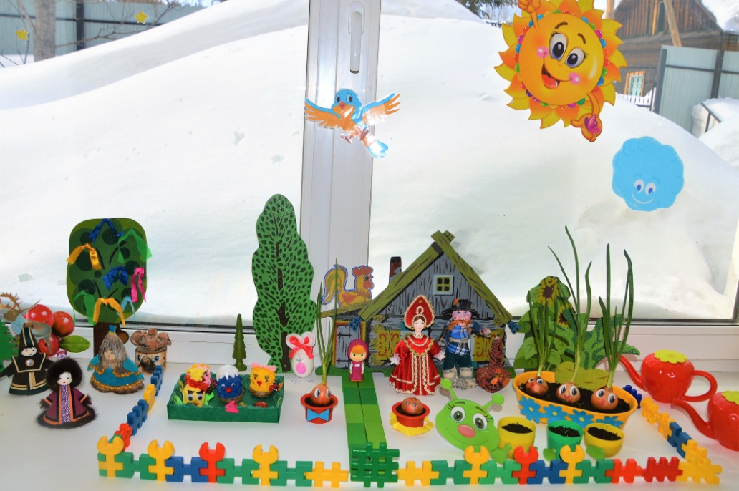
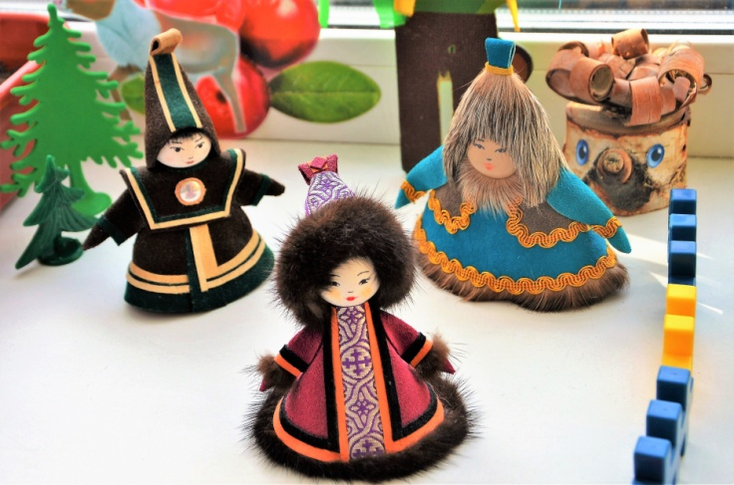 | 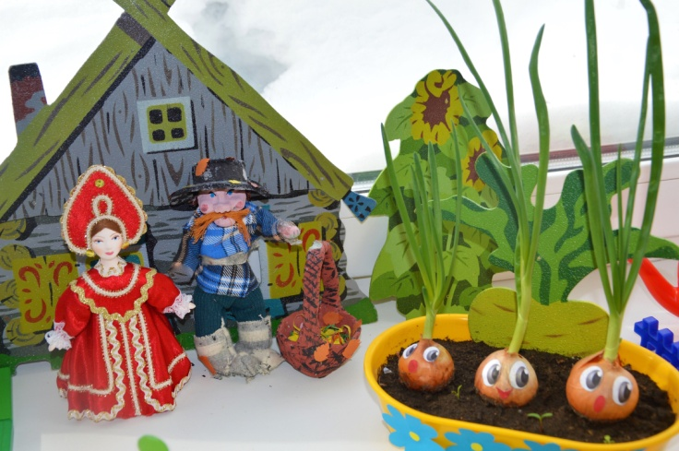
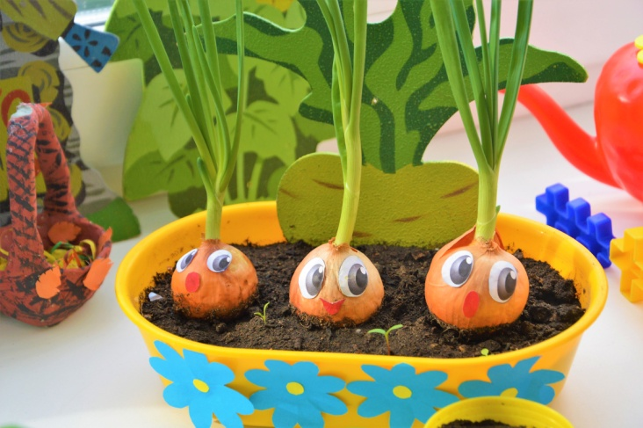 | 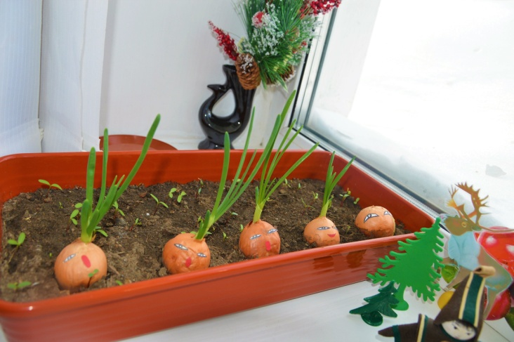
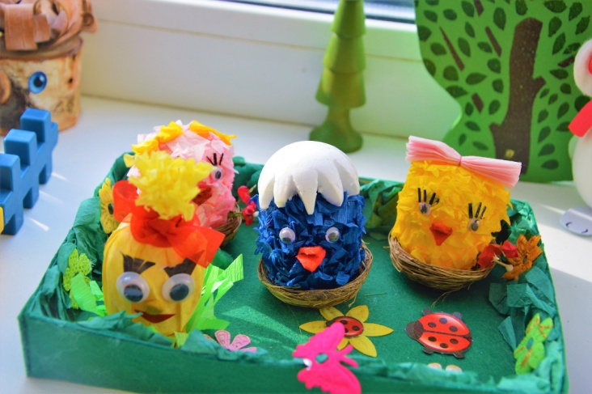 | 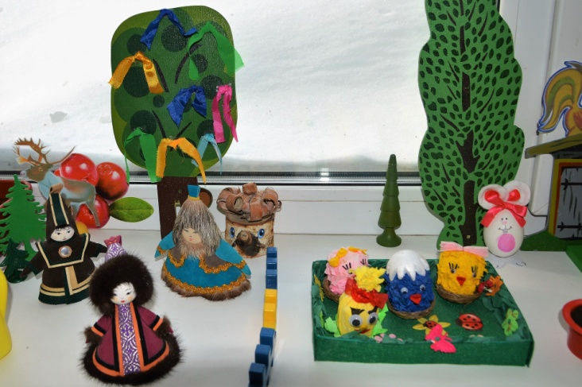
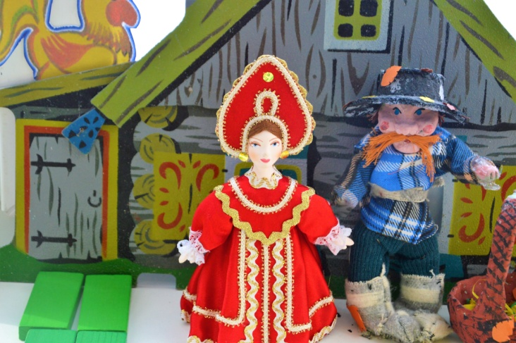 | 